Perancangan UI/UX Pada Aplikasi Buahta Makassar Menggunakan Metode Design Thinking Berbasis Website
Andi Rezaldy Jayaª, Lilis Nur Hayati^{b}, Herman^{c}
Universitas Muslim Indonesia, Makassar, Indonesia
ª13120230061@umi.ac.id; ^{b}lilis.nurhayati@umi.ac.id; ^{c}herman@umi.ac.id
Received: xx xx xxxx | Revised: xx xx xxxx | Accepted: xx xx xxxx | Published: xx xx xxxx
Abstrak
Website Buahta Makassar dirancang untuk mempermudah pelanggan, terutama yang tinggal jauh dari lokasi toko, dalam mengakses informasi produk secara daring. Proses perancangan menggunakan metode design thinking melalui lima tahapan: empathize, define, ideate, prototype, dan test, serta memanfaatkan tools Figma. Rancangan menampilkan fitur utama seperti daftar buah, harga, dan penambahan jumlah produk. Tahap pengujian dilakukan dengan metode usability testing menggunakan platform Maze. Hasil pengujian pada dua layar utama kategori dan review menunjukkan usability score sebesar 81, dengan rata-rata waktu interaksi 7-8 detik dan tingkat salah klik sebesar 78%. Nilai tersebut masuk dalam kategori cukup, yang berarti fitur berfungsi namun masih memerlukan peningkatan terutama dalam kejelasan navigasi. Rancangan ini menjadi pondasi awal untuk pengembangan sistem e-commerce Buahta Makassar di masa mendatang.

Kata kunci: UI/UX, Design Thinking, Buahta Makassar, Figma, Usability Testing.
Pendahuluan
Digitalisasi layanan semakin dibutuhkan oleh pelaku usaha untuk memperluas jangkauan dan meningkatkan kenyamanan pelanggan, terutama bagi konsumen yang tidak berada di lokasi terdekat [1], [2]. Dalam konteks perkembangan era digital, pemanfaatan teknologi informasi menjadi elemen penting dalam mendukung operasional dan pelayanan bisnis. Integrasi teknologi memungkinkan proses layanan berlangsung lebih cepat, akurat, dan fleksibel, serta dapat diakses oleh pelanggan tanpa batasan waktu dan lokasi [3]. Salah satu implementasi nyata dari transformasi ini adalah pengembangan platform berbasis web, yang tidak hanya menjadi media promosi, tetapi juga sebagai sarana penyajian informasi produk secara langsung dan terkini [4]. Hal ini sangat relevan bagi pelaku usaha seperti penjual buah segar, yang memerlukan sistem daring untuk menampilkan ketersediaan stok, harga produk, dan pengalaman pengguna yang efisien dan langsung.
Buahta Makassar merupakan brand lokal yang bergerak di bidang penjualan buah, namun hingga saat ini belum memiliki website resmi sebagai sarana informasi dan layanan digital. Kondisi ini menyulitkan pelanggan yang tinggal jauh untuk mengetahui ketersediaan stok dan harga buah secara langsung. Oleh karena itu, dibutuhkan perancangan sebuah website yang bersifat informatif dan user-friendly, dengan fitur yang memungkinkan pengguna untuk melihat daftar produk, harga, serta menambahkan jumlah pemesanan sesuai kebutuhan baik dalam satuan kilogram maupun potong. Meskipun belum mengimplementasikan sistem keranjang dan pembayaran daring, perancangan awal ini akan menjadi langkah awal menuju sistem e- commerce yang sederhana namun efisien.
Dalam pengembangan sistem berbasis web, aspek antarmuka pengguna (User Interface/UI) dan pengalaman pengguna (User Experience/UX) menjadi komponen penting [5]. UI merujuk pada tampilan visual yang dilihat dan digunakan oleh pengguna saat berinteraksi dengan sistem, mencakup elemen seperti tombol, menu, warna, hingga layout tampilan [6], [7]. Sementara itu, UX lebih menekankan pada keseluruhan proses dan pengalaman pengguna ketika menggunakan aplikasi, termasuk persepsi terhadap kemudahan, efisiensi, serta kepuasan selama berinteraksi [8]. Desain UI/UX yang baik tidak hanya fokus pada aspek estetika, melainkan juga memastikan bahwa pengguna dapat mencapai tujuan mereka dengan cepat dan tanpa kebingungan [9], [10].
Untuk mendukung proses perancangan yang berorientasi pada kebutuhan pengguna, metode Design Thinking digunakan dalam penelitian ini. Design Thinking adalah pendekatan pemecahan masalah yang bersifat iteratif dan berpusat pada pengguna, dengan lima tahapan utama yaitu: empathize (memahami kebutuhan dan permasalahan pengguna), define (merumuskan inti permasalahan), ideate (menghasilkan berbagai ide solusi), prototype (membangun representasi awal desain), dan test (mengumpulkan umpan balik pengguna melalui pengujian desain) [11], [12], [13]. Perancangan dengan menggunakan metode design thinking dinilai tepat karena fokus utamanya adalah pada solusi yang relevan dengan kebutuhan pengguna akhir [14].
Beberapa penelitian sebelumnya telah menunjukkan bahwa penerapan metode design thinking dalam perancangan UI/UX terbukti efektif dalam menjawab kebutuhan pengguna. Penelitian berjudul “Perancangan UI/UX dengan Metode Design Thinking pada Shoekuna Shoe Laundry Berbasis Mobile” menunjukkan bahwa penerapan metode Design Thinking dalam merancang antarmuka aplikasi digital dapat meningkatkan kenyamanan dan efektivitas penggunaan. Dalam studi tersebut, prototype aplikasi dirancang dan diuji menggunakan metode usability testing, menghasilkan skor 6,5 dari 7. Hasil ini menunjukkan bahwa desain yang dibuat mampu menjawab kebutuhan pengguna serta memberikan pengalaman penggunaan yang baik secara visual maupun fungsional [15]. Penelitian berjudul “Perancangan UI/UX pada Website Laboratorium Energy Menggunakan Aplikasi Figma” menunjukkan bahwa penerapan metode design thinking efektif dalam merancang tampilan sistem informasi berbasis web yang sesuai dengan kebutuhan pengguna. Prototipe website dirancang menggunakan aplikasi Figma dan diuji langsung oleh calon pengguna melalui simulasi penggunaan. Hasil pengujian menunjukkan bahwa desain yang dihasilkan mudah digunakan, menarik secara visual, serta mendapatkan umpan balik positif meskipun terdapat beberapa masukan untuk penyempurnaan pada elemen tertentu. Penelitian ini membuktikan bahwa proses perancangan berbasis Design Thinking mampu menghasilkan desain antarmuka yang fungsional dan user-friendly [16]. Penelitian dengan judul “Design Thinking dalam Inovasi Layanan Hewan Peliharaan : Studi Pengembangan Aplikasi UnityPet”, penelitian ini menghasilkan desain aplikasi UnityPet sebagai platform layanan terpadu untuk pemilik hewan peliharaan dan profesional di bidang pet care. Melalui pendekatan Design Thinking, aplikasi ini dikembangkan dengan fitur- fitur seperti konsultasi dokter hewan daring, grooming, pet sitting, toko online, serta komunikasi dua arah antara pengguna dan profesional. Hasil usability testing menunjukkan tingkat efektivitas sebesar 84%, serta efisiensi, akurasi, dan user-friendly mencapai 92% . Nilai tersebut melebihi ambang batas penerimaan sebesar 75%, yang menandakan bahwa desain aplikasi tidak hanya memenuhi aspek fungsional, tetapi juga memberikan pengalaman pengguna yang intuitif, efisien, dan siap diimplementasikan dalam layanan digital hewan peliharaan [9]. Penelitian dengan judul “Perancangan user interface/user experience (ui/ux) website helpmeong untuk shelter menggunakan metode goal-directed design”, penelitian ini merancang platform bernama HelpMeong sebagai solusi atas permasalahan adopsi hewan terlantar yang sering tidak dibarengi dengan tanggung jawab dari pihak adopter. Platform ini menghubungkan shelter dan calon adopter dalam kegiatan adopsi, edukasi, serta penyebaran informasi terkait perawatan hewan. Proses perancangan menggunakan metode Goal-Directed Design dan pengujian dilakukan melalui Maze Design dengan nilai MAUS 96 dan SUS sebesar 88, yang masuk dalam kategori acceptable dan excellent. Hasil ini menunjukkan bahwa platform HelpMeong dapat diterima dengan baik oleh pengguna dan efektif dalam menjawab permasalahan sosial terkait hewan terlantar [17].
Tujuan dari penelitian ini adalah merancang UI/UX aplikasi Buahta Makassar berbasis website agar pelanggan, khususnya yang tinggal jauh, dapat melihat informasi produk secara real-time dan menyesuaikan jumlah pemesanan dengan lebih praktis. Meskipun fitur seperti keranjang belanja dan pembayaran online belum tersedia pada tahap awal ini, desain yang dihasilkan diharapkan menjadi fondasi untuk pengembangan sistem e-commerce sederhana di masa mendatang. Ruang lingkup perancangan difokuskan pada aspek tampilan dan interaksi pengguna, tanpa mencakup pengolahan transaksi dan pembayaran. Penelitian ini berperan sebagai tahap awal dari digitalisasi layanan Buahta Makassar yang lebih menyeluruh.
Metode
Penelitian ini menggunakan pendekatan Design Thinking dalam merancang antarmuka (UI/UX) website Buahta Makassar. Metode ini berfokus pada pemahaman kebutuhan pengguna untuk menghasilkan solusi desain yang tepat. Tahapan yang dilakukan terdiri dari lima langkah, yaitu empathize, define, ideate, prototype, dan test [18], [19]. Adapun tahapan metode design thinking tampak pada Gambar 1.
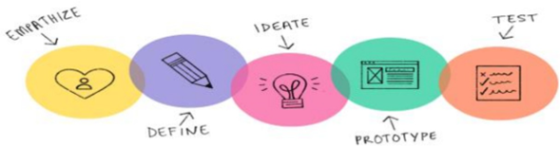
Gambar 1. Metode design thinking
Penelitian ini menggunakan pendekatan design thinking sebagai metode utama dalam proses perancangan antarmuka pengguna (UI) dan pengalaman pengguna (UX) pada website Buahta Makassar. Metode ini dipilih karena berorientasi pada kebutuhan pengguna dan mendorong solusi yang inovatif serta relevan dengan masalah nyata [20], [21]. Tahapan yang digunakan meliputi lima langkah, namun dalam penelitian ini difokuskan pada tahapan awal hingga pembuatan prototipe. Tahap pertama adalah empathize, yaitu proses memahami kebutuhan dan kendala pengguna, khususnya pelanggan yang kesulitan mengakses informasi produk karena keterbatasan jarak [22]. Tahap define kemudian dilakukan untuk merumuskan permasalahan inti, yakni belum tersedianya platform digital yang informatif dan mudah diakses [23]. Selanjutnya, pada tahap ideate, dihasilkan konsep dan ide desain awal berdasarkan kebutuhan pengguna, termasuk tampilan katalog buah, informasi harga, serta fitur penambahan jumlah pembelian. Pada tahap prototype, rancangan antarmuka divisualisasikan dalam bentuk wireframe dan mockup menggunakan figma sebagai alat bantu utama [24]. Prototipe ini menggambarkan alur tampilan website mulai dari halaman utama, blog, hingga detail produk. Karena penelitian ini hanya fokus pada perancangan, tahap test tidak dilakukan secara menyeluruh, melainkan sebatas validasi internal terhadap kesesuaian desain dengan kebutuhan pengguna yang telah diidentifikasi sebelumnya [25].
Perancangan
- Emphatize
Pada tahap ini, dilakukan penyebaran dapat lihat pada Tabel 1 kuesioner secara daring kepada pelanggan dan calon pengguna Buahta Makassar guna menggali lebih dalam kebutuhan serta kendala yang mereka alami saat ingin membeli buah dari jarak jauh. Informasi yang dikumpulkan digunakan untuk memahami perilaku dan harapan pengguna terhadap tampilan serta fungsi website. Selain itu, disusun pula empathy map untuk memvisualisasikan sudut pandang pengguna, sehingga perancangan antarmuka UI/UX dapat dilakukan secara lebih tepat sasaran dan sesuai dengan kebutuhan mereka.
- Kuisioner online
Tabel 1. Kuisioner online
No | Pertanyaan | Tipe
Bagian 1: Pengalaman Pengguna
1 | Seberapa sering Anda memakan buah? | Pilihan
2 | Apakah Anda pernah pergi ke toko buah? | Pilihan
3 | Bagaimana pengalaman Anda saat memesan buah di toko tersebut? | Pilihan
4 | Bagaimana kesulitan Anda saat memesan buah yang jaraknya lumayan jauh? | Pilihan
Bagian 2: Menentukan User Interface
5 | Apa manfaat yang Anda berikan dari sistem buah yang ready dan harga di Buahta Makassar? | Isian
6 | Fitur apa yang paling penting bagi Anda untuk sistem buah yang ready dan harga di Buahta Makassar untuk jarak jauh? | Pilihan
Bagian 3: Menentukan User Experience
7 | Seberapa puas Anda dengan sistem buah yang ready dan harga di Buahta Makassar Ketika ke toko secara langsung yang jarak lumayan jauh ? | Isian
8 | Apa kendala yang Anda alami saat jarak jauh ke toko Buahta Makassar untuk melihat buah yang ready dan harga? | Isian
9 | Apakah pernah Anda ingin melihat buah yang ready dan harga tetapi jaraknya jauh dari ke toko tersebut? | Isian
10 | Apa saran Anda untuk meningkatkan sistem melihat buah yang ready dan harga bagi yang jarak jauh agar mempermudah pelanggan? | Isian
11 | Apa manfaat yang Anda harapkan dari sistem buah yang ready dan harga di Buahta Makassar? | Isian
- Empathy Map
Empathy Map digunakan untuk menggambarkan kebutuhan dan permasalahan yang dihadapi pelanggan Buahta Makassar, khususnya mereka yang tinggal jauh dari lokasi toko. Pelanggan menginginkan kemudahan dalam mengetahui ketersediaan buah dan harga secara cepat tanpa harus datang langsung. Melalui pemetaan ini, perancangan UI/UX website dapat disusun secara lebih efektif dan tepat sasaran sesuai dengan harapan pengguna.
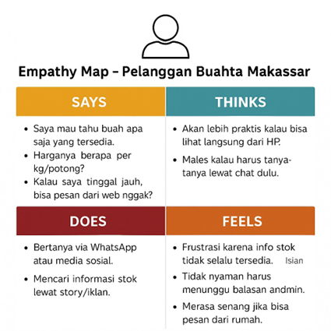
Gambar 2. Empathy Map
- Define
Berdasarkan hasil tahap empathize dan pemetaan empathy map, ditemukan beberapa permasalahan utama yang dihadapi oleh pelanggan dan pihak Buahta Makassar, terutama bagi mereka yang berdomisili jauh dari lokasi toko.
- Akses informasi terbatas
Pelanggan mengalami kesulitan dalam mengetahui ketersediaan buah dan harga secara langsung tanpa harus datang ke toko.
- Belum tersedia sistem digital
Proses pengecekan buah masih dilakukan secara manual, sehingga kurang efisien dan memerlukan waktu lebih.
- Keterbatasan komunikasi
Tidak adanya media pemesanan yang pasti menyebabkan miskomunikasi, seperti produk yang diinginkan ternyata habis.
- Kebutuhan akan fleksibilitas pembelian
Pelanggan berharap bisa melihat daftar buah, harga, dan menentukan jumlah pembelian (kg/potong) secara mandiri.
Dari permasalahan tersebut, dapat dirumuskan problem statement sebagai berikut:
Pelanggan Buahta Makassar yang tinggal jauh dari toko mengalami hambatan dalam mengakses informasi produk dan melakukan pemesanan secara efisien karena belum tersedia sistem daring. Maka dari itu, dibutuhkan solusi website informatif dan ramah pengguna untuk mendukung pengalaman belanja yang praktis dan real-time.
- Ideate
Mengacu pada pernyataan masalah yang telah dirumuskan, tahap perancangan UI/UX memanfaatkan pendekatan Ideation Map sebagai metode untuk menyusun serta menggambarkan ide-ide solusi secara sistematis. Dalam pengembangan website Buahta Makassar, peta ideasi ini berperan dalam merumuskan fitur-fitur utama yang mampu menunjang akses pelanggan terhadap informasi produk serta meningkatkan pengalaman dalam melakukan pembelian. Pada gambar 3 tampak pernyataan ideate.

Gambar 3. Ideate
Pendekatan ini menghasilkan solusi yang menyeluruh dan relevan dengan kebutuhan pelanggan, serta menjadi dasar dalam menyusun desain UI/UX yang lebih optimal dan mendukung efisiensi layanan secara keseluruhan.
Pemodelan
- Prototyping Sistem
Tahap prototyping dilakukan dengan membuat rancangan antarmuka website Buahta Makassar dalam bentuk high-fidelity prototype, yang disusun menggunakan tools desain seperti figma. Terdapat empat tampilan utama yang dirancang untuk menggambarkan struktur dan alur penggunaan website.
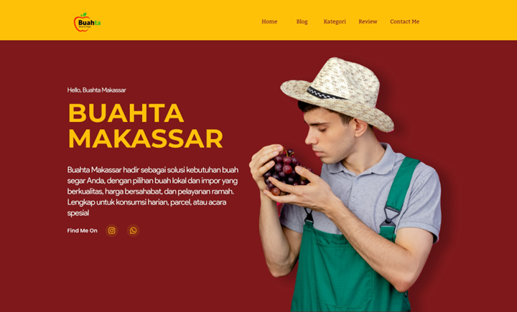
Gambar 4. Halaman beranda
Gambar 4 menampilkan tampilan awal dari website Buahta Makassar. Di bagian ini, pengguna akan langsung melihat nama brand, deskripsi singkat tentang layanan yang ditawarkan, serta ikon untuk menghubungi melalui media sosial (Instagram dan WhatsApp). Tampilan ini bertujuan untuk membangun identitas visual brand dan memberikan kesan pertama yang menarik.
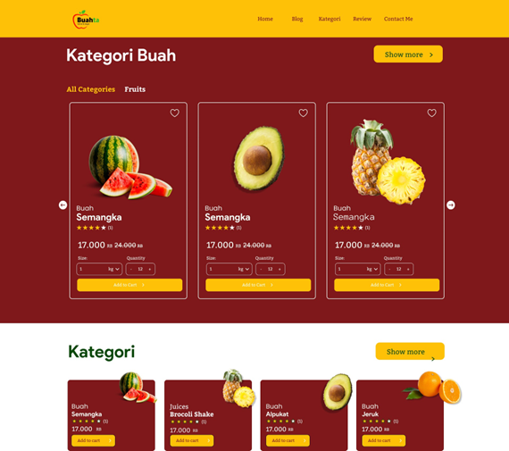
Gambar 5. Kategori buah
Gambar 5 menampilkan interface daftar buah-buahan yang tersedia, lengkap dengan nama, gambar, harga awal dan harga diskon, serta sistem rating dari pelanggan. Pengguna juga bisa memilih ukuran (kg/pcs) dan menentukan jumlah pembelian menggunakan tombol tambah/kurang. Tampilan ini mendukung keputusan pembelian dengan menampilkan informasi produk secara detail.
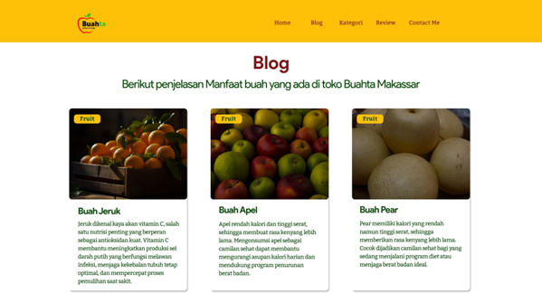
Gambar 6. Blog
Gambar 6 menampilkan antarmuka halaman blog yang berfungsi sebagai media penyampaian informasi dan penjelasan mengenai setiap jenis buah. Melalui halaman ini, pengguna dapat memperoleh deskripsi, manfaat, serta detail lain yang relevan, sehingga membantu mereka dalam mengenal produk secara lebih mendalam sebelum melakukan pembelian.
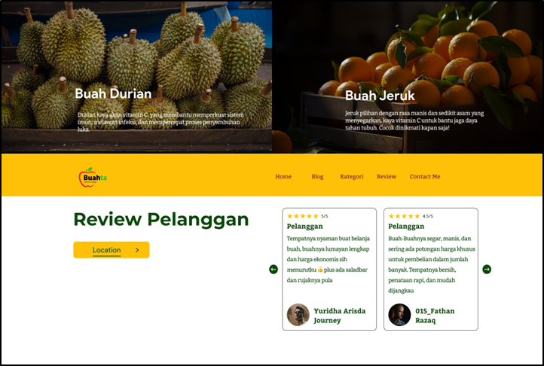
Gambar 7. Review pelanggan
Gambar 7 merupakan interface review yang berfungsi sebagai testimoni dari pelanggan yang sudah melakukan pembelian. Komentar-komentar yang positif dan rating bintang dari pelanggan ditampilkan untuk meningkatkan kepercayaan pengguna baru terhadap kualitas produk dan layanan dari Buahta Makassar.
Gambar 8 merupakan interface untuk halaman tentang yang berisi informasi visi dari brand Buahta Makassar. Didesain untuk menyampaikan komitmen toko dalam menyediakan buah segar berkualitas dan terjangkau, guna memenuhi kebutuhan masyarakat Makassar. Tampilan ini bertujuan untuk menonjolkan nilai dan misi usaha secara singkat namun kuat.
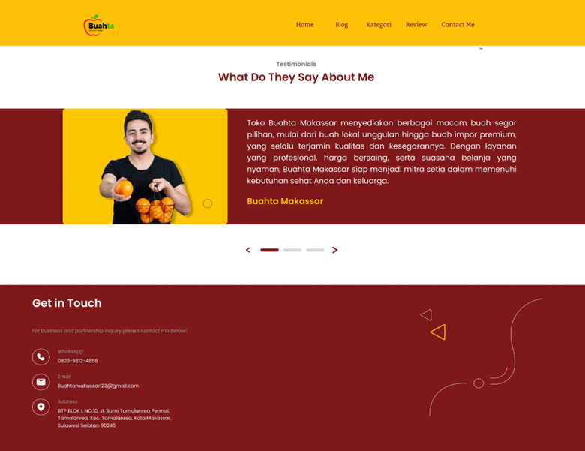
Gambar 8. Halaman tentang
Berikut merupakan alur dari perancangan sistem yang telah disusun yang dapat dilihat pada Gambar 9. Alur dimulai dari halaman Beranda sebagai tampilan awal, dilanjutkan ke halaman Kategori untuk melihat daftar buah, kemudian menuju halaman Review untuk membaca ulasan pelanggan, dan terakhir ke halaman Tentang yang memuat informasi seputar Buahta Makassar. Alur ini dirancang agar pengguna dapat bernavigasi dengan mudah dan mendapatkan informasi secara terstruktur.
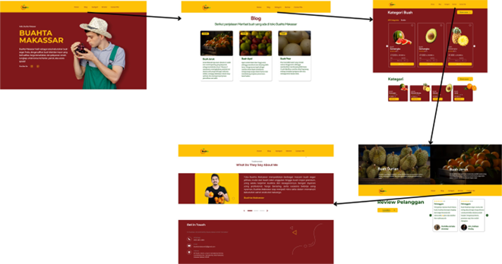
Gambar 9. Alur sistem unggulan
- Testing
Tahap akhir dalam proses perancangan metode design thinking adalah testing atau pengujian. Pada tahapan ini, desain UI/UX website Buahta Makassar diuji untuk menilai sejauh mana antarmuka yang dirancang memenuhi kebutuhan dan kenyamanan pengguna. Pengujian dilakukan melalui metode usability testing guna mengevaluasi efektivitas dan kemudahan interaksi dari prototipe yang telah dibuat. Tujuannya adalah untuk memperoleh umpan balik langsung dari pengguna sebagai dasar perbaikan desain serta memastikan bahwa sistem yang dikembangkan benar-benar selaras dengan harapan dan perilaku pengguna akhir. Tabel 2 merupakan tabel tahapan testing.

Tabel 2. Skala pengukuran pada maze
Range | Kualifikasi | Hasil
81–100% | Sangat Puas | Berhasil
61–80% | Puas | Berhasil
41–60% | Cukup | Berhasil
21–40% | Tidak Puas | Gagal
0–20% | Sangat Tidak Puas | Gagal
Berikut merupakan tabel skenario yang dipaparkan pada Tabel 3:
Tabel 3. Skenario
No | Tugas/Skenario | Halaman
1 | Masuk ke halaman utama | Home Page
2 | Melihat daftar buah dan harga | Halaman Kategori Buah
3 | Menambahkan jumlah pembelian buah | Halaman Kategori Buah
4 | Navigasi ke halaman Blog | Halaman Blog
- Skenario pengujian
Pengujian usability dilakukan untuk mengevaluasi kemudahan penggunaan desain website Buahta Makassar. Proses ini menggunakan metode usability testing berbasis tool Maze, dengan menyusun skenario atau tugas yang merepresentasikan aktivitas pengguna, seperti melihat daftar buah, menambah jumlah pembelian, dan navigasi antar halaman. Responden pengujian adalah calon pelanggan yang terbiasa mencari produk buah secara daring. Pengujian dilakukan secara online untuk menjangkau lebih banyak partisipan dan melihat langsung interaksi mereka terhadap prototipe. Dua aspek utama yang diuji meliputi:
- Heatmap : yang menunjukkan area paling sering diklik pengguna untuk mengetahui apakah elemen penting mudah dilakukan.
- Usability breakdown, yang mengukur efektivitas tugas berdasarkan waktu penyelesaian, kesalahan klik, dan apakah pengguna mengikuti alur yang ditentukan.
Untuk mengevaluasi rancangan UI/UX pada halaman website Buahta Makassar, dilakukan usability testing menggunakan tools Maze. Fokus pengujian diarahkan pada halaman kategori dan review guna mengetahui efektivitas interaksi pengguna terhadap elemen antarmuka yang telah dirancang. Hasil pengujian disajikan melalui heatmap dan usability breakdown sebagai berikut:
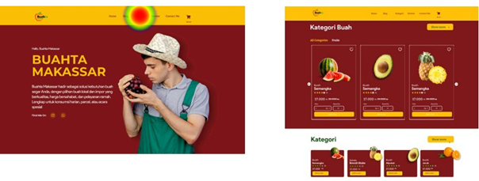
Gambar 10. Heatmap dashboard dan kategori buah
Pengujian dilakukan pada dua layar utama, yaitu dashboard dan kategori buah, dengan hasil sebagai berikut, yang dapat dilihat pada Tabel 4:
Tabel 4. Usability score
No. | Nama Screen | Rata-Rata waktu (detik) | Salah klik (%) | Usability score
1 | Dashboard | 2 | 0% | 100
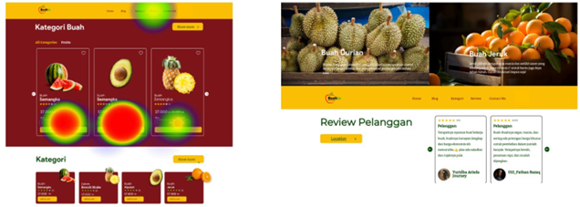
Gambar 11. Heatmap kategori dan review
Pengujian dilakukan pada dua layar utama, yaitu kategori dan review, dengan hasil, pada Tabel 5:
Tabel 5. Hasil usability system
Screen | Nama Screen | Rata-Rata Waktu | Salah Klik (%) | Usability Score
1 | Kategori | 7 detik | 78% | 61
2 | Review | 8 detik | 78% | 61
Berdasarkan skor usability sebesar 61, fitur ini masuk dalam kategori "cukup", yang berarti pengujian berhasil namun masih terdapat ruang untuk peningkatan, khususnya pada pengurangan tingkat kesalahan klik dan kejelasan navigasi elemen.
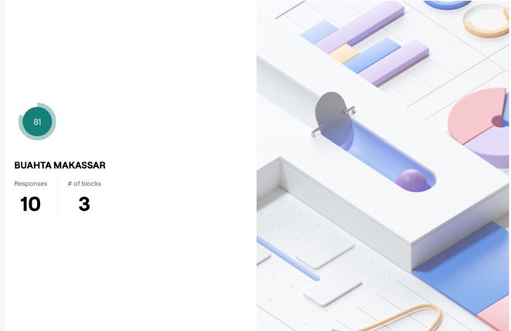
Gambar 12. Maze
Pengujian antarmuka website Buahta Makassar dilakukan menggunakan platform Maze tampak pada gambar 12, dengan melibatkan 10 responden dan 3 skenario pengujian. Hasil pengujian menunjukkan bahwa mayoritas pengguna dapat menyelesaikan tugas-tugas dengan baik, yang menandakan bahwa desain website sudah cukup user-friendly dan dapat diterima dengan baik. Temuan ini memberikan gambaran bahwa sistem memiliki potensi untuk dikembangkan lebih lanjut dengan peningkatan pada sisi navigasi dan interaksi pengguna.
Kesimpulan
Perancangan antarmuka website Buahta Makassar dengan pendekatan design thinking telah menghasilkan rancangan yang mendukung kemudahan akses informasi produk secara online. Hasil usability testing pada fitur kategori dan review memperoleh skor 81 dengan rata-rata waktu 7-8 detik dan tingkat kesalahan klik sebesar 78%. Nilai ini menunjukkan bahwa desain sudah dapat digunakan namun masih perlu disempurnakan, khususnya dalam pengurangan salah klik dan peningkatan kejelasan navigasi. Rancangan ini dapat dikembangkan lebih lanjut sebagai dasar menuju sistem pemesanan online yang lebih efektif.
Daftar Pustaka
[1] M. Henrika, A. Said, K. Alviano, N. Zahrina, dan W. Aprilia, “Pengaruh Penggunaan Aplikasi Go-Jek dalam Meningkatkan Pelayanan Pelanggan pada Kedai Bang Jun Samarinda,” Paramacitra Jurnal Pengabdian Masyarakat, vol. 2, no. 02, hlm. 216–223, 2025.
[2] M. Rezki, L. N. Hayati, dan I. Irawati, “Perancangan Sistem Informasi Penjualan ATK Study Kasus UD. MRESKI Berbasis Android,” LINIER: Literatur Informatika dan Komputer, vol. 1, no. 4, hlm. 302–316, Des 2024, doi: 10.33096/linier.v1i4.2530.
[3] M. D. Firmansyah dan H. Herman, “Perancangan Web E- Commerce Berbasis Website pada Toko Ida Shoes,” Journal of Information System and Technology, vol. 4, no. 1, hlm. 361–372, Mei 2023, doi: 10.37253/joint.v4i1.6330.
[4] M. L. Nuryana, T. Ibrahim, dan O. Arifudin, “Implementasi dan transformasi sistem informasi manajemen di era digital,” Jurnal Tahsinia, vol. 5, no. 9, hlm. 1325–1337, 2024.
[5] Q. Aini, E. N. Rukmana, dan A. S. Rohman, “Penerapan aplikasi Senayan Library Management System (SLiMS) dalam pengelolaan bahan pustaka di perpustakaan sekolah,” BIBLIOTIKA: Jurnal Kajian Perpustakaan dan Informasi, vol. 6, no. 1, hlm. 43–56, 2022.
[6] B. Thoyyib dan D. H. Zulfikar, “Desain UI/UX Website Referral untuk Program Gerakan Funding Culture Menggunakan Figma,” dalam Prosiding Seminar Nasional Teknologi Komputer dan Sains, 2023, hlm. 232–241.
[7] F. M. Alja, E. Daniati, dan A. Ristyawan, “Perancangan UI/UX E-Commerce Menggunakan Metode User Centered Design (UCD),” Journal of Information System Management (JOISM), vol. 6, no. 1, hlm. 93–101, Jul 2024, doi: 10.24076/joism.2024v6i1.1669.
[8] S. A. Amesha, T. Adinda, N. Nazira, dan W. WILLYANSAH, “Pengaruh desain ui/ux yang efektif dalam meningkatkan pengalaman dan kepuasan penggunaan,” JURNAL DATA SAINS DAN TEKNOLOGI INFORMASI (DASTIS), vol. 2, no. 02, hlm. 1–10, 2025.
[9] R. M. Naufal dan E. Ramadhani, “Perancangan Desain UI/UX Aplikasi Pemilihan Alat Forensik Digital Menggunakan Metode Design Thinking,” EDUSAINTEK: Jurnal Pendidikan, Sains dan Teknologi, vol. 12, no. 1, hlm. 82–103, 2025.
[10] A. Haidar Luthfi dan I. Arfiani, “Perancangan UI/UX Aplikasi Sampahocity Menggunakan Pendekatan UCD (User Centered Design),” Jurnal Ilmu Komputer dan Sistem Informasi (JIKOMSI), vol. 7, no. 1, hlm. 24–36, Jan 2024, doi: 10.55338/jikomsi.v7i1.2175.
[11] P. Sukmasetya, N. Nuryanto, dan E. M. Widodo, “Design Thinking dalam Inovasi Layanan Hewan Peliharaan: Studi Pengembangan Aplikasi UnityPet,” TeIKa, vol. 14, no. 2, hlm. 159–172, Nov 2024, doi: 10.36342/teika.v14i2.3732.
[12] M. Ma’arif, “Perancangan UI/UX Website Informasi Wisata Wahana Alam Parung Menggunakan Metode Design Thinking,” 2024.
[13] N. N. Zazhemi dan H. Marcos, “Penerapan metode design thinking untuk perancangan UI/UX aplikasi GhosyDonat dalam meningkatkan keterlibatan pengguna,” Jurnal Media Informatika, vol. 6, no. 2, hlm. 1379–1380, 2025.
[14] S. Ansori, P. Hendradi, dan S. Nugroho, “Penerapan Metode Design Thinking dalam Perancangan UI/UX Aplikasi Mobile SIPROPMAWA,” Journal of Information System Research (JOSH), vol. 4, no. 4, hlm. 1072–1081, Jul 2023, doi: 10.47065/josh.v4i4.3648.
[15] S. Aulia dan Y. Syahidin, “Perancangan UI/UX dengan Metode Design Thinking Pada Shoekuna Shoe Laundry Berbasis Mobile,” Jurnal Sains Komputer & Informatika (J-SAKTI, 7 (1), 211â€“219, 2023.
[16] S. Tazkiyah dan A. Arifin, “Perancangan UI/UX pada Website Laboratorium Energy menggunakan Aplikasi Figma,” Jurnal Teknologi Terpadu, vol. 8, no. 2, hlm. 72–78, Des 2022, doi: 10.54914/jtt.v8i2.513.
[17] R. R. Marbun, F. Al Mufied, dan R. Fauzi, “Perancangan User Interface/User Experience (UI/UX) Website Helpmeong Untuk Shelter Menggunakan Metode Goal-Directed Design,” JIPI (Jurnal Ilmiah Penelitian dan Pembelajaran Informatika), vol. 7, no. 4, hlm. 1096–1109, Nov 2022, doi: 10.29100/jipi.v7i4.3190.
[18] M. J. Narizki, R. A. Widyanto, dan N. A. Prabowo, “Perancangan UI/UX Sistem Penerimaan Mahasiswa Baru Berbasis Perangkat Mobile dengan Metode Design Thinking,” Journal of Information System Research (JOSH), vol. 4, no. 4, hlm. 1127–1135, Jul 2023, doi: 10.47065/josh.v4i4.3652.
[19] L. Fitriani, D. Kurniadi, dan M. R. Irawan, “Implementasi User Experience Menggunakan Metode Design Thinking Pada Aplikasi KostHub,” Jurnal Algoritma, vol. 22, no. 2, Nov 2025, doi: 10.33364/algoritma/v.22-2.2117.
[20] P. S. Rosiana, A. Voutama, dan A. A. Ridha, “Perancangan UI/UX Sistem Informasi Pembelian Hasil Tani Berbasis Mobile Dengan Metode Design Thinking,” Jurnal Informatika dan Teknik Elektro Terapan, vol. 11, no. 3, Jul 2023, doi: 10.23960/jitet.v11i3.3048.
[21] J. M. Dumalang, C. E. J. C. Montolalu, dan D. Lapihu, “Perancangan UI/UX Aplikasi Penjualan Makanan berbasis Mobile pada UMKM di Kota Manado menggunakan metode Design Thinking,” Jurnal Ilmiah Informatika dan Ilmu Komputer (JIMA-ILKOM), vol. 2, no. 2, hlm. 41–52, Sep 2023, doi: 10.58602/jima-ilkom.v2i2.19.
[22] M. F. Risqullah Dwitama N, D. Indra, dan M. Hasnawi, “Perancangan UI/UX Aplikasi Pembelajaran Teori Musik Gitar Berbasis Android Dengan Metode Design Thinking,” LINIER: Literatur Informatika dan Komputer, vol. 2, no. 4, hlm. 489–501, Des 2025, doi: 10.33096/linier.v2i4.3334.
[23] M. T. Sugianto, H. Herman, dan S. R. Jabir, “Perancangan UI/UX Aplikasi Top Up Game ChillnFun Berbasis Mobile Menggunakan Metode Design Thinking,” LINIER: Literatur Informatika dan Komputer, vol. 2, no. 3, hlm. 447–458, Okt 2025, doi: 10.33096/linier.v2i3.3154.
[24] F. Fajri, I. As’ad, dan S. M. Abdullah, “Perancangan UI/UX Aplikasi Penyewaan Alat Outdoor Berbasis Mobile menggunakan Metode Design Thinking,” LINIER: Literatur Informatika dan Komputer, vol. 3, no. 1, hlm. 105–115, Mar 2026, doi: 10.33096/linier.v3i1.3490.
[25] M. Syahrial, H. Harlinda, dan S. R. Jabir, “Rancangan UI/UX Layanan Wisata Kota Kaimana Berbasis Mobile Menggunakan Figma Dengan Metode Design Thinking,” LINIER: Literatur Informatika dan Komputer, vol. 3, no. 1, hlm. 11–22, Mar 2026, doi: 10.33096/linier.v3i1.3480.

